© Hazırlayan: www.matematikkafe.com

SIFIRDAN OBEB-OKEK

ÖZET KONU ANLATIM KİTAPÇIĞI

NOT: Bu pdf sürekli güncellenmektedir. Son güncelleme: 03.03.2026

Diğer konulara matematikkafe.com sitemizin Dosyalar bölümünden ulaşabilirsiniz.

ORTAK KAT

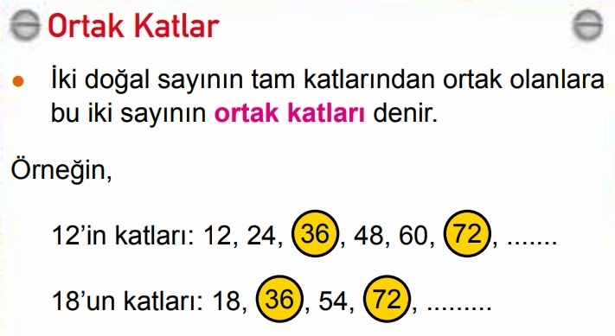

ORTAK BÖLEN

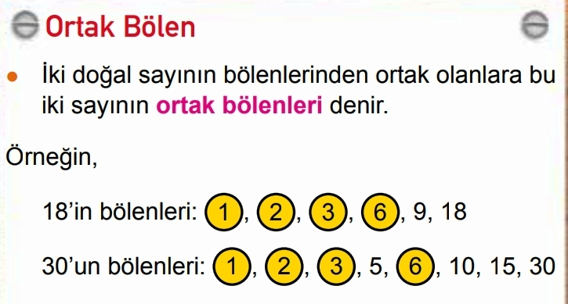

ASAL SAYILAR

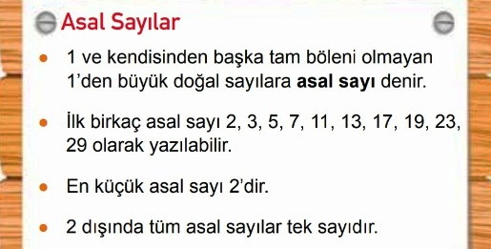

ARALARINDA ASAL SAYILAR

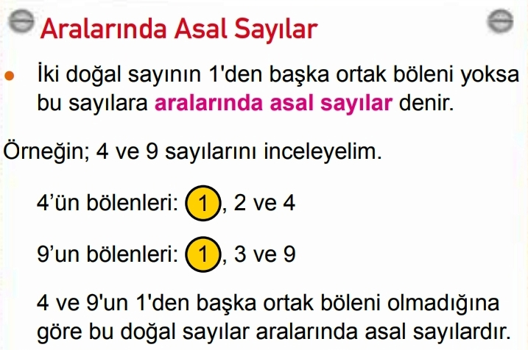

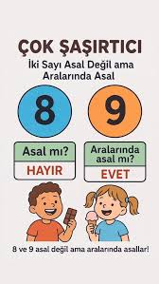

O.B.E.B. - O.K.E.K.
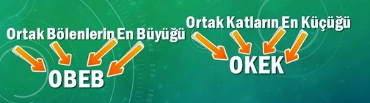

A. Ortak Katların En Küçüğü (OKEK)
İki ya da daha fazla doğal sayının ortak katı olan doğal sayılardan en küçüğüne bu sayıların ortak katlarının en küçüğü (OKEK veya EKOK) denir.

ÖRNEK: (derspresso.com.tr)
33'ün katları ={3,6,9,12,15,…}={3,6,9,12,15,…}
44'ün katları ={4,8,12,16,20,…}={4,8,12,16,20,…}
İki sayının ortak katlarının en küçüğü 12 olduğu için sayıların EKOK'u da 12'dir.
EKOK(3,4)=12

B. Ortak Bölenlerin En Büyüğü (OBEB)

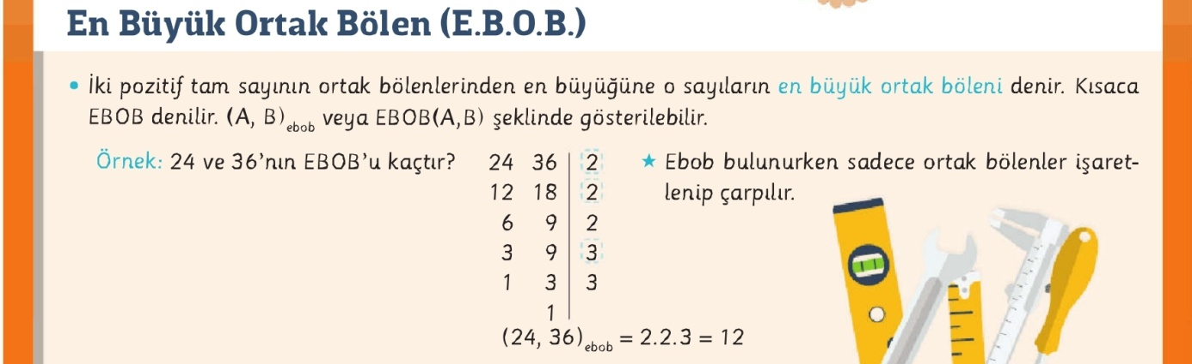

Not: EBOB ile OBEB aynı şeydir. Benzer şekilde EKOK ile OKEK de aynı şeydir.

Örnek
40 ve 180 sayılarının OBEB ve OKEK'ini bulunuz.
Çözüm

40 | 180 | 2*
20 | 90 | 2*
10 | 45 | 2
5 | 45 | 3
5 | 15 | 3
5 | 5 | 5*
1 | 1

İki sayının ortak bölenlerinin yanına (*) işareti konmuştur.
OBEB = yanında (*) işareti bulunan sayıların çarpımı yani;
OBEB (40, 180) = 2².5 = 20
OKEK (40, 180) = 2³. 3². 5 = 360

Pratik Yol

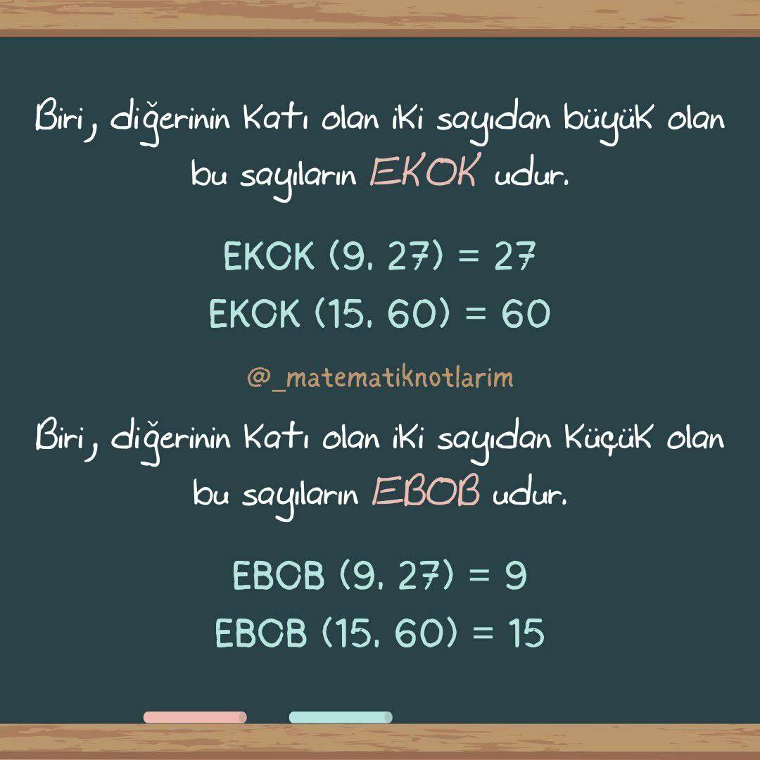

Özellikler

1) A ve B aralarında asal iki doğal sayı ise OKEK (A, B) = A.B dir.
2) A ve B doğal sayıları için A. B = OBEB (A, B). OKEK (A, B) dir.

➲ UYARI: ikiden fazla pozitif tam sayının çarpımı, bu sayıların OBEB i ile OKEK inin çarpımına eşit olmayabilir.

3) Karşımıza çıkan OBEB ve OKEK sorularında küçük parçalardan büyük parçalar oluşturuluyorsa OKEK; büyükten eşit ve küçük parçalar oluşturuluyorsa OBEB kullanılır.
Veya
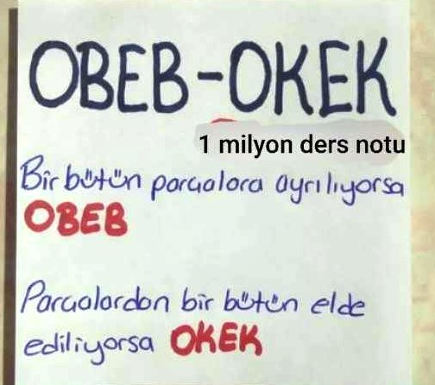
➲ PRATİK YOL: a ile b aralarında asal ise, OBEB (a;b)= 1 dir.

Örnek: Ortak katların en küçüğü 30 olan farklı iki sayının toplamı en çok kaçtır? (C:45)

